台北市立松山高中九十三學年度第二學期自然組生物第二次段考試題
一、單選題 (每題2分 / 答錯不倒扣)
1.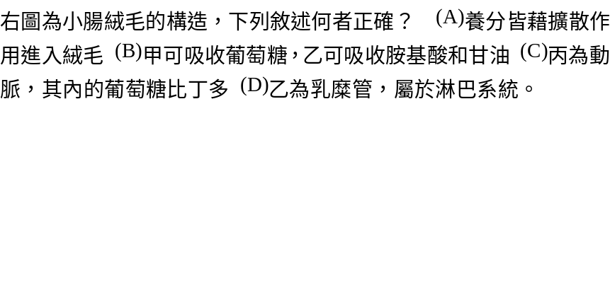 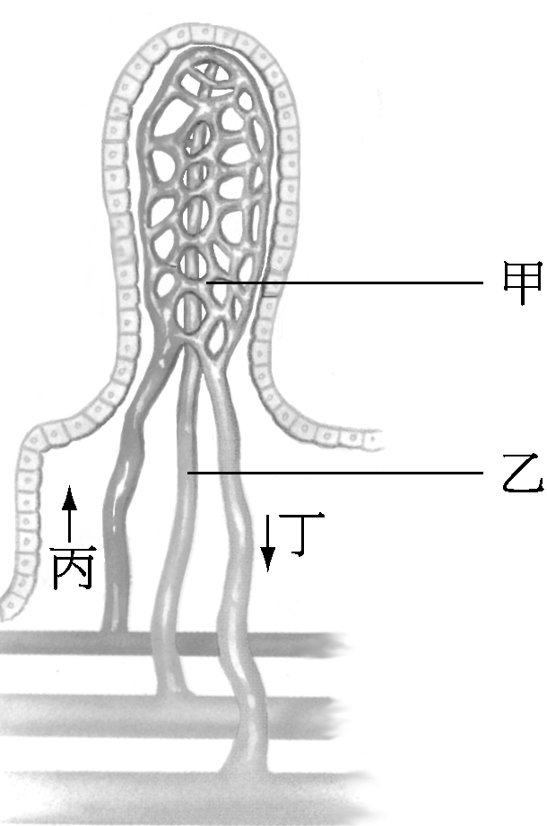

2.下列哪些消化作用，主要是由胰液來擔任？ (A)脂質→甘油＋脂肪酸 (B)小分子類→游離的胺基酸 (C)雙醣→單醣 (D)核酸→含氮鹼基＋五碳醣＋磷酸。
3.下列何者不能推進消化管中的食糜？ (A)小腸蠕動 (B)胃蠕動 (C)食道收縮 (D)小腸分節運動 。
4.下列哪一項不是小腸分泌的？ (A)DNA (B)胰泌素 (C)膽囊收縮素 (D)雙醣。
5.看到食物時哪種消化液會開始分泌？ (A)膽汁 (B)胰液 (C)胃液(D)腸液。
6.下列哪一種動物的循環方式與蚯蚓一樣？ (A)蜘蛛 (B)章魚 (C)蝸牛 (D)海蛞蝓。
7.人體冠狀動脈血液流動的途徑為何？ (A)主動脈→冠狀動脈→微血管→冠狀靜脈→右心房 (B)主動脈→冠狀動脈→微血管→冠狀靜脈→左心房 (C)大靜脈→冠狀靜脈→微血管→冠狀動脈→右心房 (D)大靜脈→冠狀靜脈→微血管→冠狀動脈→左心房。
8.下列關於血球的敘述何者錯誤？ (A)人類的血小板與紅血球均無細胞核 (B)胎兒的肝臟具有製造紅血球的功能 (C)老化的紅血球一般在脾臟與肝臟被分解 (D)數量比較：血小板>紅血球>白血球。
9.關於三種血管的敘述何者錯誤？ (A)微血管由單層皮膜細胞構成 (B)微血管僅能讓一個紅血球通過 (C)動脈的內皮厚度較靜脈厚 (D)大部分靜脈具有瓣膜。
10.下列何者無法影響心跳速率？ (A)體溫升高 (B)甲狀腺素 (C)血管加壓素 (D)乙醯膽鹼。
11.若某種植物之臨界日長為16小時，則下列敘述何者正確？ (A)該植物體必須培養於16小時光照，8小時黑暗的環境，才會開花 (B)若該植物體於光照14小時，黑暗10小時的環境會開花，則它為短日照植物 (C)若以短暫的黑暗中斷光照期，不影響該植物體的開花，則它為短日照植物 (D)若在光照14小時黑暗10小時的狀況下，以短暫的光照中斷黑暗期，不影響該植物體的開花，則它為長日照植物。
12. 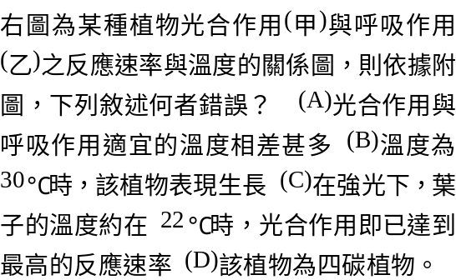 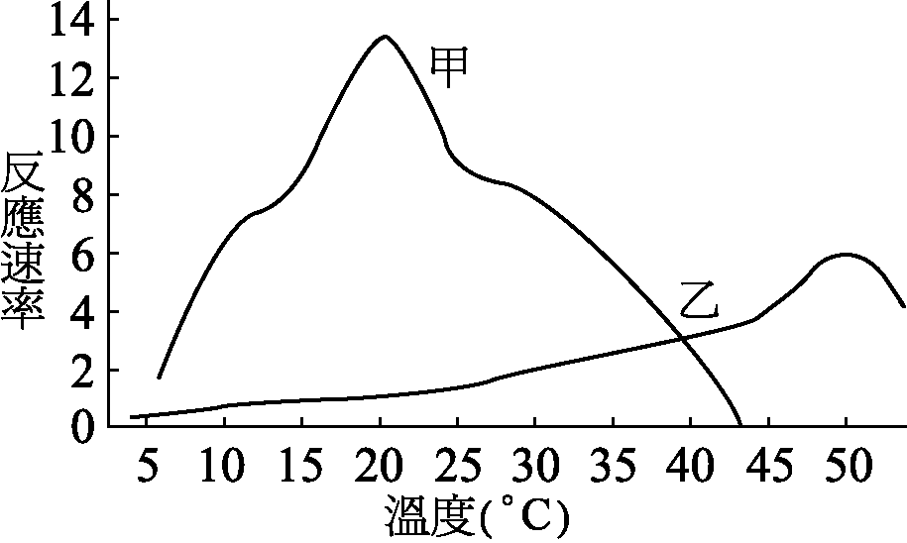
13.受到環境的刺激，會使組織的生長不均勻而產生彎曲。下列三組圖示(a)—(c)為芽鞘，(d)—(e)為卷鬚，(f)—(h)為根。圖中的小點代表生長素的分布，試問哪些圖是正確的？ (A)(a)、(d)、(f) (B)(b)、(d)、(g) (C)(b)、(e)、(f) (D)(c)、(d)、(h)。
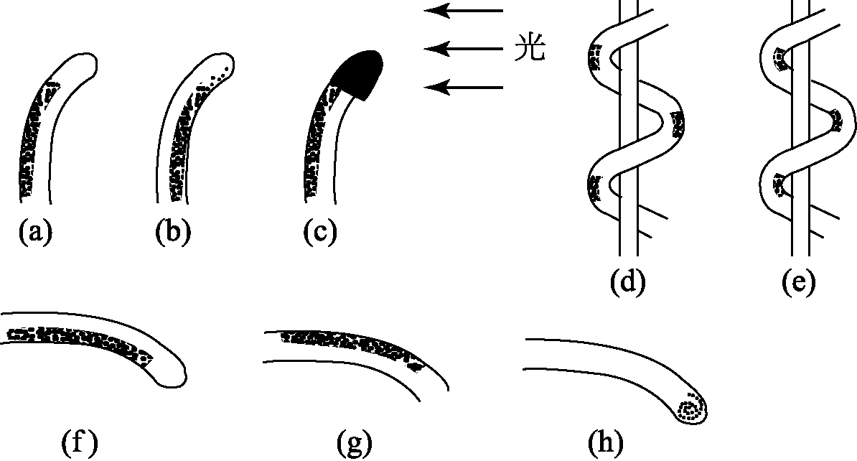
14.下列有關春化作用的敘述，何者正確？ (A)感受低溫的部位在葉 (B)必能提高種子的萌發率 (C)經過一次的低溫處理便能發揮功效 (D)低溫使植物分泌IAA而發生春化作用。
15.植物開花素的產生及運送分別為何處？ (A)胚、韌皮部 (B)花芽、木質部 (C)葉子、韌皮部 (D)生長點、擴散作用。

二、多選題 (每題2分 / 答錯倒扣)
16.十二指腸分泌哪些激素？ (A)胰泌素 (B)胃泌素 (C)腸抑胃泌素 (D)膽囊收縮素 (E)促腸素。
17.下列有關腸內菌的敘述何者正確？ (A)人體內主要是大腸桿菌屬與乳酸桿菌屬 (B)可分解人體內的膽色素 (C)兔子利用胃部的腸內菌進行纖維素的消化 (D)主要存在於小腸 (E)人體內腸內菌可合成維生素A、D和K。
18.人體消化液的分泌受神經與激素雙重影響的有 (A)唾液 (B)胃液 (C)膽汁 (D)胰液 (E)小腸液。
19.下列比較何者正確？ (A)血壓：動脈>靜脈>微血管 (B)血液流速：動脈>靜脈>微血管 (C)管腔口徑：動脈>靜脈>微血管 (D)總截面積：動脈>微血管>靜脈 (E)管壁厚度：動脈>微血管>靜脈。
20.下列與血液凝固的敘述何者正確？ (A)維生素K、鈣離子、肝素為參與凝血的因子 (B)血液凝固形成血餅後留下血清 (C)血小板可釋出組織胺促進凝血 (D)血纖維蛋白與血球結合形成血餅 (E)凝血原致活素可協助將凝血原轉變成凝血。
21.下列哪些屬於淋巴組織？ (A)胰臟 (B)脾臟 (C)肝臟 (D)胸腺 (E)扁桃腺。
22.下列關於淋巴系統的敘述何者正確？ (A)右腿的淋巴液會匯集到右淋巴總管 (B)骨骼肌收縮及呼吸運動是推動淋巴循環的主要力量 (C)微淋管一端接淋巴管，一端接血管 (D)靜脈和淋巴管皆有瓣膜的構造防止血液逆流 (E)淋巴管病變而閉塞，會造成水腫現象。
23. 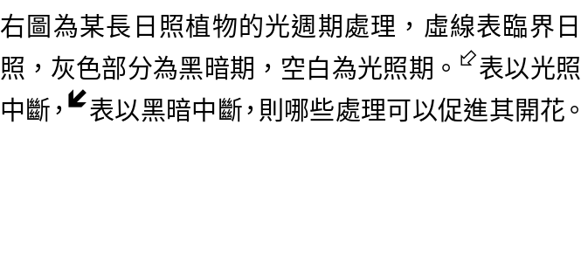 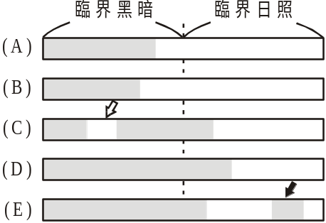
24.有關光敏素，下列敘述何者正確？ (A) 光敏素的成分是蛋白質 (B)有P_{r}和P_{fr}兩種形式，前者不具活性，後者具活性 (C)Pr經紅光（波長660nm）照射會轉變為P_{fr} (D)P_{r}會促進長日照植物開花，但會抑制短日照植物開花 (E)光敏素與葉綠體的發育有關。

閱讀題<一>
進行500種以上化學反應的肝臟，可稱得上是人體多功的化學工廠、營養素物流中心。正是因為肝臟功能複雜，想開發出人工肝臟，比任何器官都難。據說要有一整棟化學工廠，才能執行與肝臟相同的代謝功能。
如今我們的生活環境被各種有毒物質包圍，奇妙的是肝臟的平滑內質網內，存有解毒酵素細胞色素（cytochrome P450），這個酵素群竟然可使有害的人工物質無毒化。有害物質幾乎難溶於水，進入人體後就很難排出，P450可將氧原子附在這些有毒物質上，將它們改造成溶於水、易排出體外的形式。每個人約擁有70種P450，一般酵素只能與特定物質作用，P450則具備通融性，可與許多物質作用，連以前未見於人體的人工有害物質之毒也能解。
P450的蛋白質分子結構中心具有鐵離子，鐵離子旁邊有讓有害物質進入的空間，有害物質在這裡進行解毒反應。P450酵素群對應許多有害物質的秘密就在這個空間，空間的大小形狀有著微妙的差異，因此P450的種類頗多。
P450也有被變成致癌物質的例子。當P450遇到焦肉中的所含的雜環胺、菸煙中所含的的苯駢花等有害物，即會產生致癌性。
P450與藥物的副作用、效果也很有關係。因為藥物對人體而言是異物，當然也會被P450改造成容易排出體外的形式。正在製作P450遺傳資訊資料庫的日本產業技術綜合研究所研究員解釋：『代謝特定藥物的P450基因功能弱者，如果一直讓該特定藥物殘留體內，將會產生副作用。』今後隨著藥物與P450關係的研究不斷發展，利用個人所擁有的P450遺傳資訊，或許可實現配合個人、有效投藥的量身定做醫療。（取自牛頓雜誌）

25.關於肝糖的敘述，哪些錯誤？ (A)肝糖可在肝臟與肌肉轉換為葡萄糖 (B)肝糖又稱動物性澱粉 (C)肝糖可直接供給全身細胞所需的能量 (D)肝糖可在口腔中被分解成葡萄糖 (E)肝糖是一種寡醣。
26.關於肝臟的功能何者正確？ (A)可將脂肪酸、胺基酸轉換為醣類 (B)檢驗肝功能可以是否出現黃疸為指標 (C)製造血漿蛋白 (D)儲存水溶性維生素與鐵質 (E)合成尿素。
27.關於P450，何者正確？ (A)P450是一種解毒酵素，每個人約有70種 (B)P450可將鐵原子附在有害物質上，使有害物質能溶於水，易於排出體外 (C)P450是一種有機催化劑，溫度達60度，可使活性達最高峰(D)P450是一種蛋白質，由平滑型內質網合成 (E) P450可使焦肉中的雜環胺、菸煙中的苯駢花等有害物無毒化。

閱讀題<二>
尼莫和小傑打了一場激烈班際冠亞軍籃球賽後，尼莫因為很餓，下場後馬上吃了一份大炸雞排，小傑因為覺得表現不佳，沒食慾進食而趴著休息。沒想到下午第八節導師送來了可樂和奶油蛋糕。小傑很高興賺到一節生物課又可以吃大餐，尼莫則一臉惋惜『誰叫自己吃太飽，而無福再享受』。

28.尼莫吃完炸雞後，飽足感持續比較長的時間，原因可能是？ (A)油脂類食物刺激胃部黏膜而造成的 (B)十二指腸黏膜分泌腸抑胃泌素 (C)胃泌素的分泌減少 (D)胃的蠕動加快 (E)胃的排空變快。
29.尼莫沒有食慾主要是因為何種激素過高，抑制哪一個調控中樞所致（應選兩項）？ (A)胰泌素 (B)腸抑胃泌素(C)膽囊收縮素 (D)延腦 (E)下視丘。
30.小傑吃了奶油蛋糕後，哪些與奶油的消化和吸收有關？ (A)胰液分泌，進行化學性消化 (B)膽汁由膽囊釋出進行物理性消化 (C)三酸甘油脂可直接擴散進入小腸絨毛細胞 (D)乳糜微粒在小腸絨毛細胞中形成 (E)會先經由淋巴管送至肝臟處理。

閱讀題<三>
心肌梗塞是台灣冬季最可怕的殺手，且近年來患者又有增加的趨勢，而根據一項臨床的資料統計顯示，台灣地區每年約有3,000人因心肌梗塞而喪命。國人罹患心肌梗塞比率逐年增高，主要的原因是飲食習慣西化，再加上抽菸的年齡層降低，生活壓力也加大，使得心臟冠狀動脈硬化的發生率逐年上升，一旦血管阻塞便會引起急性心肌梗塞。這當中又以高血壓、糖尿病及高膽固醇等老病號是為心肌梗塞的高危險群。

冬季所以容易導致心肌梗塞，主要的原因是氣溫偏低，使得心臟血管血液循環較差，再加上飲食口味又比較鹹，血壓容易升高，就容易導致心肌梗塞。患者如果能隨身攜帶硝化甘油舌下含片，一有胸痛時馬上服用，往往能在千鈞一髮中挽回一條寶貴的生命，並有餘裕在發作的6個小時內送醫診治。
心肌梗塞並非一日造成，因此有不少患者並不知道自己患有這種疾病，如果平時有不明顯胸痛的毛病，最好能到醫院做心電圖檢查，如果發現冠狀動脈有硬化的現象，平日就要避開豬油、牛油等脂肪豐富的食物，儘量不要抽菸，平日多做運動，有高血壓和糖尿病的老病號則必需按時服藥，至於肥胖者更應設法減輕體重。（取自新聞 冬季如何防止心肌梗塞?）

31.冬季容易造成血壓高的因素主要原因是因為氣溫低，請問以下有關血壓的調節哪些正確？ (A)血管舒縮中心位於延腦 (B)血壓僅能由自律神經控制 (C)血管加壓素可以升高血壓，而血管張力素可以降低血壓 (D)腎臟也可以間接調節血壓 (E)副交感神經可以降低血壓。
32.壓力受器及血管舒縮中心分別位於哪裡？ (A)靜脈 (B)動脈 (C)心臟壁 (D)下視丘 (E)延腦。
33.下列有關冠狀循環和心血管疾病的敘述何者正確？ (A)心絞痛是心肌缺氧的徵兆 (B)心室收縮時血液進入冠狀動脈 (C)高血壓病患有時可服用利尿劑降低血壓 (D)抽煙量多者是動脈硬化的高危險群 (E)痔瘡是因為動脈硬化發生在肛門附近造成的疾病。
34.硝化甘油舌下含片，往往能在千鈞一髮中挽回一條寶貴的生命，可能的藥理機轉為何？<單選> (A)及時達到溶解血栓 (B)釋放NO使血管肌肉舒張 (C)降低心輸出量 (D)加速腎上腺素的分泌量 (E)抑制血管舒縮中心的反應。
35.平時有不明顯胸痛的毛病，最好能到醫院做心電圖檢查，請問以下有關正常人的心電圖敘述何者正確？ (A)心電圖中P波表示心房舒張波 (B)QRS波代表心室收縮波 (C)T波是波峰最高的波 (D)心電圖常無法觀察到心室舒張波 (E)P波出現會產生第一心音。

三、綜合題 （每格2分）
1.心臟衝動傳導順序（心傳導系統）。節律點、（ ）、（ ）、柏金氏纖維、心室。
2.小腸有哪些構造增加吸收表面積（三種）？（ ）、（ ）、（ ）
3.小腸吸收水溶性養分與脂溶性養分的過程路徑是。
A.水溶性養分：小腸腔→小腸絨毛皮膜細胞→絨毛腔→（ ）→（ ）→ 肝 →（ ）→下腔大靜脈→心臟
B.脂溶性養分：小腸腔→小腸絨毛皮膜細胞→絨毛腔→（ ）→淋巴管→（ ）→左鎖骨下大靜脈→上腔大靜脈→心臟
4.下圖是小腸絨毛細胞攝取養分的機制，請將空格中的答案填入。

5.請舉出何種動物僅具有兩心房一心室？（ ）
6.請舉出何種動物的紅血球具有細胞核？（ ）
台北市立松山高中九十三學年度第二學期自然組生物第二次段考答案卷
班級： 座號： 姓名：

1.（ ）、（ ）

2.（ ）、（ ）、（ ）

3. A.（ ）→（ ） →（ ）

B.（ ）→（ ）

4. A.（ ）

B.（ ）

C.（ ）

5.（ ）

6.（ ）

台北市立松山高中九十三學年度第二學期自然組生物第二次段考答案
一、單選題
1 | 2 | 3 | 4 | 5 | 6 | 7 | 8 | 9 | 10
D | A | D | A | C | B | A | D | C | C
11 | 12 | 13 | 14 | 15
B | D | A | C | C

二、多選題
16 | 17 | 18 | 19 | 20 | 21 | 22 | 23 | 24 | 25
ACD | AB | BCD | B | BDE | BDE | BDE | ABC | ABCE | ACD
26 | 27 | 28 | 29 | 30 | 31 | 32 | 33 | 34 | 35
ACE | A | BC | CE | ABD | ADE | BCE | ACD | B | BE

三、綜合題

